Gotthard | Verkehr | M+U

Fülle die Lücken im Text. Die Füllwörter sind im Wortsuchrätsel versteckt!
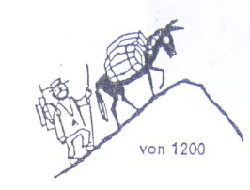
400 Jahre vor Christus kannten die Römer bereits den Übergang über den Gotthard. Erst um 1200 nach Christus wurde ein schmaler Fussweg und einige _______ gebaut (z.B. die Teufelsbrücke). Ein sehr bedeutender ___________ entstand, welcher den Hirten neue Arbeitsmöglichkeiten, als Wirte, _____ und Händler einbrachte. Mit __________ überquerten die Säumer den ________. Dabei transportierten sie ____, Butter, Stoffballen, Vieh, ________ und vieles mehr.
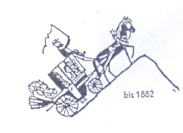
Die erste Reise in einer ___________ über den Gotthard unternahm 1775 der Engländer Gréville. Sie erstellten eine _______, die ca. fünf bis sechs Meter breit war. Von 1834 bis 1882 ertönte das ____ der berühmten fünfspännigen Postkutsche.
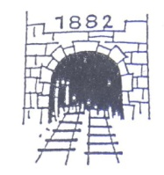
1872 begann man in ______ und _________ gleichzeitig mit dem Bau des Eisenbahntunnels. Der Bauingenieur dieses Unternehmens hiess Louis _____. Zehn Jahre später fuhr die erste Dampflokomotive durch den ______________.

S | T | R | A | S | S | E | N | T | U | N | N | E | L
E | B | V | E | R | K | E | H | R | S | W | E | G | U
G | O | T | T | H | A | R | D | T | U | N | N | E | L
F | Q | E | M | U | Ä | S | N | M | Z | D | H | T | Y
A | S | Ö | S | T | N | T | R | S | Ä | C | G | V | F
V | G | A | Q | S | L | J | O | J | S | J | Ö | U | G
R | O | A | U | V | A | T | H | T | K | S | S | H | E
E | T | N | M | M | T | R | U | W | G | I | C | L | T
B | T | I | E | L | T | K | T | H | S | E | H | R | R
J | H | V | E | K | T | I | X | S | W | B | E | P | E
O | A | W | Ö | S | C | D | E | E | X | Z | N | A | I
X | R | G | O | K | W | Ü | I | R | F | E | E | E | D
R | D | P | V | W | R | N | R | D | E | H | N | D | E
A | I | R | O | L | O | K | J | B | Ö | N | L | G | F

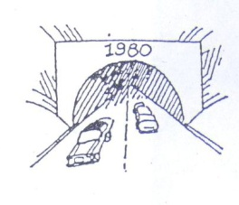
Am 5. September 1980 wurde der damals längste ________-______ der ____ eröffnet. Er hat eine Länge von rund ________ Kilometern. Der Gotthardstrassentunnel wird durch Fernsehkameras, die alle 500 Meter stehen, sehr gut überwacht.

Gotthard Lösungsblatt | Verkehr | M+U

Fülle die Lücken im Text. Die Füllwörter sind im Wortsuchrätsel versteckt!
400 Jahre vor Christus kannten die Römer bereits den Übergang über den Gotthard. Erst um 1200 nach Christus wurde ein schmaler Fussweg und einige BRÜCKEN gebaut (z.B die Teufelsbrücke). Ein sehr bedeutender VERKEHRSWEG entstand, welcher den Hirten neue Arbeitsmöglichkeiten, als Wirte, SÄUME, Händler einbrachte. Mit SAUMTIEREN überquerten die Säumer den GOTTHARD. Dabei transportierten sie WEIN, Butter, Stoffballen, Vieh, GETREIDE und vieles mehr.
Die erste Reise in einer POSTKUTSCHE über den Gotthard unternahm 1775 der Engländer Gréville. Sie erstellten eine STRASSE, die ca. fünf bis sechs Meter breit war. Von 1834 bis 1882 ertönte das HORN der berühmten fünfspännigen Postkutsche.
S | T | R | A | S | S | E | N | T | U | N | N | E | L
 |  | V | E | R | K | E | H | R | S | W | E | G
G | O | T | T | H | A | R | D | T | U | N | N | E | L
F |  | E | M | U | Ä | S | N |  |  |  | H
A | S |  | S |  |  |  | R |  |  | C | G
V | G | A |  | S |  |  | O |  | S |  | Ö |  | G
R | O |  | U |  | A |  | H | T |  | S | S |  | E
E | T | N |  | M | T | R | U |  |  | I | C |  | T
 | T |  | E | L | T | K | T |  |  | E | H |  | R
 | H |  | E | K | T | I |  | S | W | B | E |  | E
 | A | W |  | S | C |  | E | E |  | Z | N |  | I
 | R |  | O |  |  | Ü | I | R |  | E | E |  | D
 | D | P |  |  |  | N | R |  | E | H | N |  | E
A | I | R | O | L | O |  |  | B |  | N
1872 begann man in AIROLO und GÖSCHENEN gleichzeitig mit dem Bau des Tunnels. Der Bauingenieur dieses Unternehmens hiess Louis FAVRE. Zehn Jahre später fuhr die erste Dampflokomotive durch den GOTTHARDTUNNEL.

Am 5. September 1980 wurde der damals längste STRASSENTUNNEL der WELT eröffnet. Er hat eine Länge von rund SIEBZEHN Kilometern. Der Gotthardstrassentunnel wird durch Fernsehkameras, die alle 500 Meter stehen, sehr gut überwacht.

